Deň otvorených dverí – SOŠ drevárska
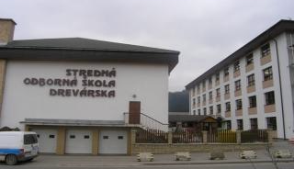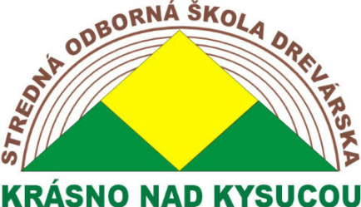
Deň otvorených dverí – SOŠ drevárska
Dňa 11.12.2012 sme navštívili s našou triedou SOŠ drevársku v Krásne nad Kysucou.
Boli sme sa pozrieť v chemickom laboratóriu, kde sme mohli vidieť, ako sa žiaci vyučujú na hodine chémie. Ukázali nám, z čoho sa skladá Pepsi cola, koľko škrobu je v zemiakoch a dokonca sme videli, ako sa vyrába sviečka.
Veľmi nás to zaujalo, preto sme vyrobili aj my sviečky pre učiteľov a rodičov.
Cítili sme sa príjemne, žiaci boli ústretoví a ochotní ukázať nám, ako sa vzdelávajú a ako prebieha výučba na tejto škole. S niektorými sme sa aj zoznámili.
Učitelia pôsobili príjemne, vysvetlili nám, aké sú podmienky na prijatie a samotné štúdium na tejto škole. Ďakujeme škole, že nám umožnila nazrieť do jej fungovania, radi by sme sa sem vrátili a niektorých to oslovilo tak, že by tu aj radi študovali.
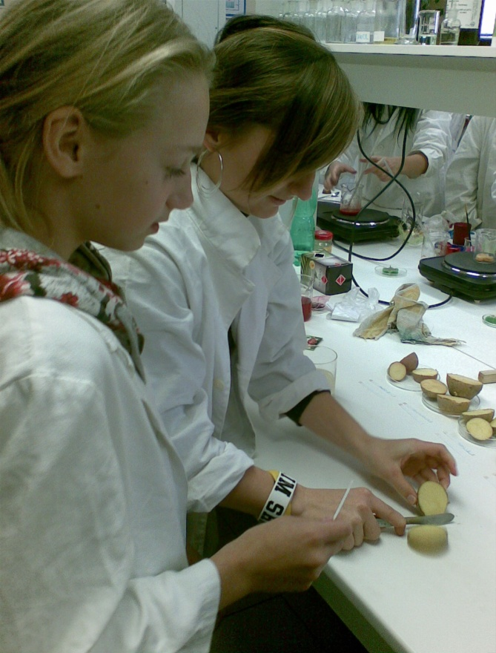
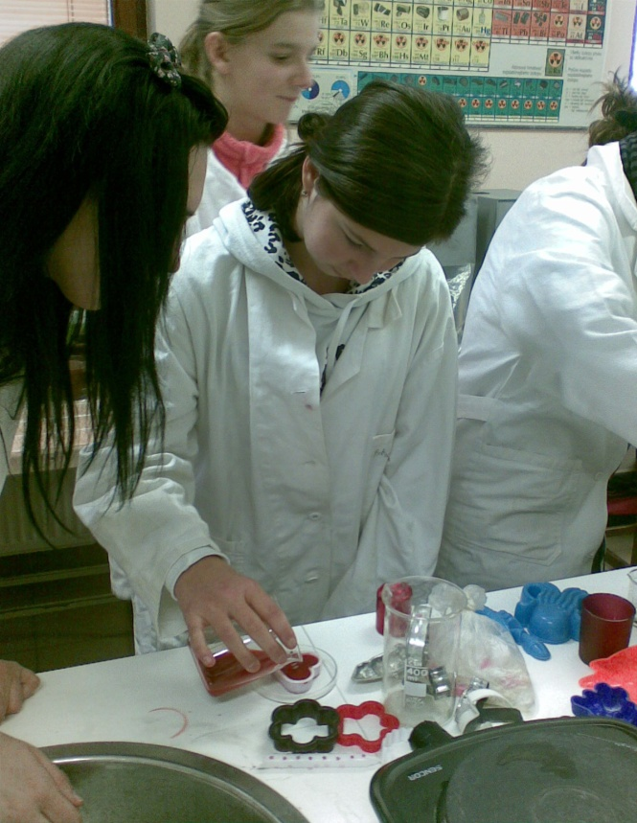
Michaela Valášková a Bianka Cabúková,9. B ZŠ Budatín

